GE Mapress Kupfer Losflansch PN 10/16 DN25

Geberit

Eigenschaften

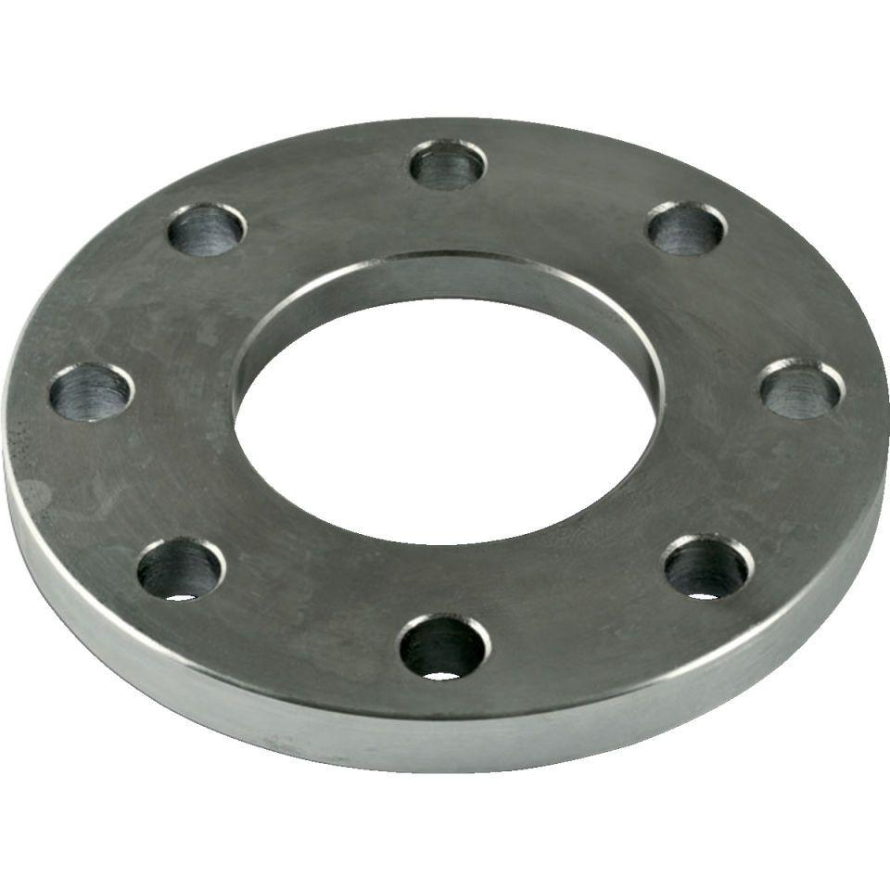

GTIN:

4025410548894

HAN:

23715

Werkstoff

Kupfer